19.09.2024

**Мікроекономіка**

1. **Предмет «мікроекономіка». Суб’єкти мікроекономіки**

**Мікроекономіка** – це розділ економічної теорії, який вивчає поведінку та механізм прийняття рішень окремими економічними суб’єктами, які прагнуть досягти своєї мети, використовуючи обмежені ресурси.

**До основних суб’єктів мікроекономіки належать:**

* **Домогосподарства** – це група людей, які об’єднують свої доходи, мають спільну власність та разом приймають економічні рішення. Вони з одного боку є споживачами кінцевих товарів і послуг, а з іншого боку – постачальниками ресурсів.
* **Підприємства (фірми)** – це будь-які господарюючі суб’єкти, що займаються виробничим споживанням ресурсів та виробляють блага заради отримання прибутків.
* **Держава** – в мікросистемі вона розглядається як сукупність органів влади, що є координатором та регулятором економічного життя.

**Класифікація економічних ресурсів (факторів виробництва):**

* Праця;
* Капітал;
* Природні ресурси;
* Підприємницькі здібності.

1. **Попит і його детермінанти. Закон попиту**

**Попит** – це кількість товарів і послуг, які споживачі бажають і мають можливість придбати на ринку за певною ціною в конкретний проміжок часу.

**Закон попиту:** чим більша ціна на певний товар, тим менше велечина попиту на нього за інших рівних умов.

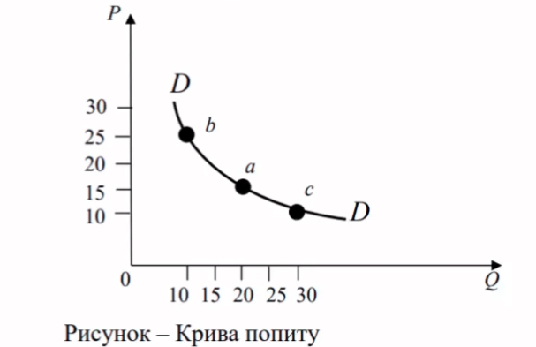 Таким чином, зміна ціни викликає зміну величини попиту на товар, що графічно відображається в переміщенні від однієї точки до іншої на тій же самій кривій попиту.

**Основними неціновими детермінантами (факторами) попиту є такі:**

1) уподобання споживачів;

2) доходи споживачів;

3) ціна на взаємозамінюючі товари;

4) ціна на взаємодоповнюючі товари;

4) кількість споживачів на ринку;

5) очікування споживачів.

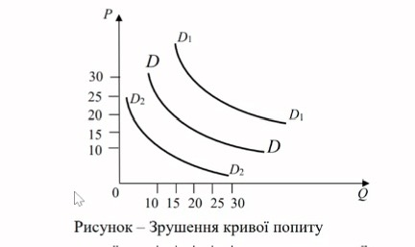

Зрушується під впливом нецінових факторів.

1. **Пропозиція і її детермінанти. Закон пропозицій**

**Пропозиція** - кількість товарів, які продавці готові запропонувати до

продажу на ринку за певною ціною в конкретний проміжок часу.

**Закон пропозиції**: чим більше ціна (Р) на певний товар, тим більше

величина пропозиції (Q) за інших рівних умов.

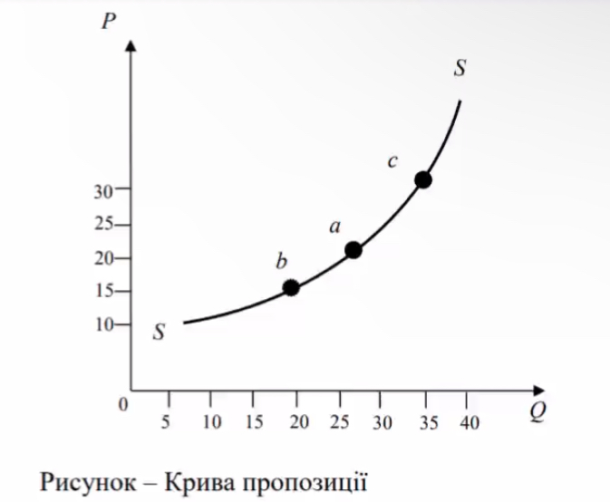S – пропозиція

Таким чином, зміна ціни викликає зміну величини пропозиції товару, що графічно відображається в переміщенні від однієї точки до іншої на тій же самій кривій пропозиції.

Крім ціни, існують нецінові детермінанти (фактори), що впливають на

кількість запропонованого до продажу товару.

**Основні нецінові детермінанти пропозиції:**

1) ціни на ресурси;

2) технологія виробництва;

3) податки (дотації) підприємствам;

4) очікування підприємств;

5) кількість підприємств.

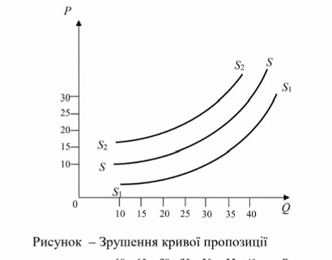Зрушується під впливом нецінових факторів.

1. **Ринкова рівновага**

**Ринкова рівновага** - встановлення на ринку в результаті взаємодії виробників і покупців таких цін на товари та послуги, які не створюють ні надлишку, ні дефіциту товарів.

Іншими словами, ринкова рівновага - стан ринку, при якому досягається збіг інтересів споживачів і продавців товару. Крива попиту DD перетинається з кривою пропозиції SS у точці Е, яка вказує рівноважну ринкову ціну (Pe= PD= PS) і рівноважну кількість товару (Qe= QD= Qs).

Оскільки у стані ринкової рівноваги QD = Qs, а

QD= a-b×P,

Qs=-c+d×P, то аналітичний вираз ринкової рівноваги має вид:

**a-bxP=-c+dxP**

Якщо на ринку встановлюється реальна ціна вище рівноважної, то D менше S і буде спостерігатися надлишок товарів (**надлишок = S – D**).

Якщо на ринку встановлюється реальна ціна нижче рівноважної, то D більше S і спостерігається дефіцит товарів (**дефіцит = S - D**).

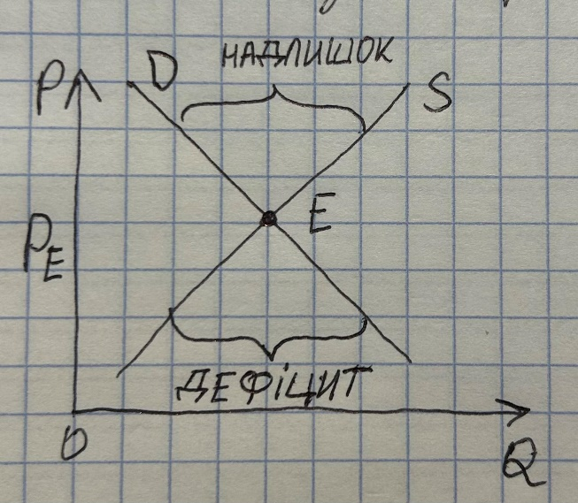

1. **Дохід, прибуток і витрати виробництва**

**Витрати виробництва** - це сума коштів, спрямованих на оплату всіх факторів виробництва, витрачених на виробництво певного товару.

**Сукупний дохід (TR)** - це виторг від продажу продукту: PxQ.

**Середній дохід (AR)** - це дохід на одиницю проданої продукції: AR = TR/Q.

**Граничний дохід** - це приріст сукупного доходу при продажі додаткової одиниці продукції: MR = ATR/AQ. Отже, граничний дохід є похідним від сукупного доходу.

**Прибуток** – це різниця між TR і ТС.

**Короткостроковий період** – це період, впродовж якого фірма може змінити обсяги виробництва шляхом зміни кількості ресурсів змінного характеру.

У короткостроковому періоді розрізняють: сукупні, постійні, змінні, середні і граничні витрати.

**Постійні витрати (FC)** - це витрати, що не залежать від обсягу виробництва продукції (орендна плата, витрати на рекламу, плата за банківський кредит, оплата праці директора й управлінського персоналу тощо).

Постійні витрати існують навіть за нульовим обсягом виробництва.

**Змінні витрати (VC)** - це витрати, величина яких змінюється із зміною обсягів виробництва. До них відносяться витрати на сировину, паливо, електроенергію, оплату робочої сили.

**Сукупні витрати (ТС) -** це сума постійних і змінних витрат фірми:

**TC = FC + VC**

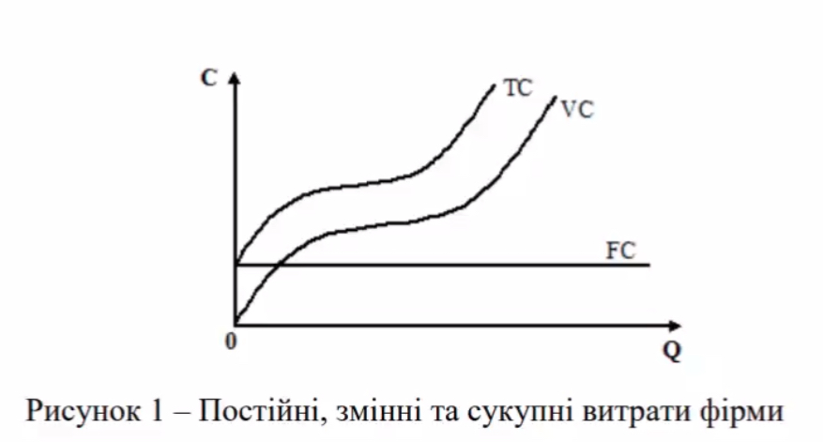

Кожного виробника цікавить, чому дорівнюють витрати в розрахунку на одиницю продукції (середні витрати). Виділяють такі середні витрати:

**Середні постійні витрати (AFC)** - це постійні витрати в розрахунку на одиницю продукції:

**AFC = FC/Q**

Із збільшенням випуску продукції AFC будуть зменшуватися, оскільки

вони не залежать від обсягів виробництва.

**Середні змінні витрати (AVC)** - це змінні витрати в розрахунку на

одиницю продукції:

**AVC = VC/Q**

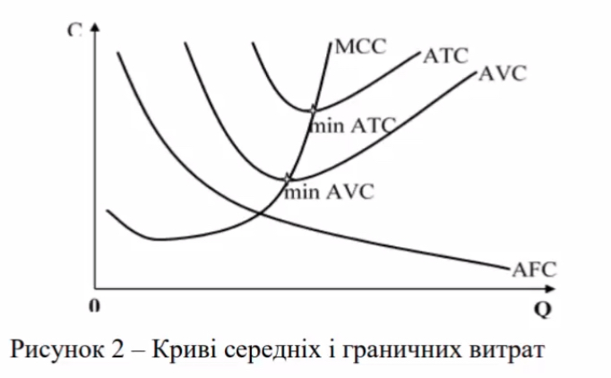

**Середні сукупні витрати (АТС)** показують сукупні витрати на одиницю продукції. Вони визначаються за формулою:

**TC/Q = (FC + VC)/Q = AFC + AVC.**

**Граничні витрати (МС)** - це додаткові витрати, які повʼязані з виробництвом додаткової одиниці продукції. Вони визначаються за формулою:

**MC = ATC/AQ**